Evidencias de retrospectivas — AuraPet
Al cierre de cada sprint (9 sprints de 2 semanas) el equipo, formado por Alan Penroz y Bastián Palavecino, revisó con tres preguntas: ¿qué salió bien?, ¿qué debemos mejorar? y ¿qué acción tomamos? Este resumen reúne esa evidencia hasta el sprint 7, cerrado en la semana 14. Los textos en amarillo los debe completar el equipo.
1. Cómo mejoró el equipo
Aspecto | Antes | Después de las retrospectivas
Diseño y requerimientos | Figma y entrevistas a usuarios. | Se descartaron: wireframes, Product Vision y casos de uso (S1).
Alcance | La IA era un componente central. | Se priorizó un MVP estable; la IA pasó a mejora futura (S5).
Responsabilidades | Roles generales. | Backend para Alan, frontend para Bastián, con apoyo en la base de datos.
Plataformas | Solo web. | Web y aplicación móvil.
2. Resultado por sprint
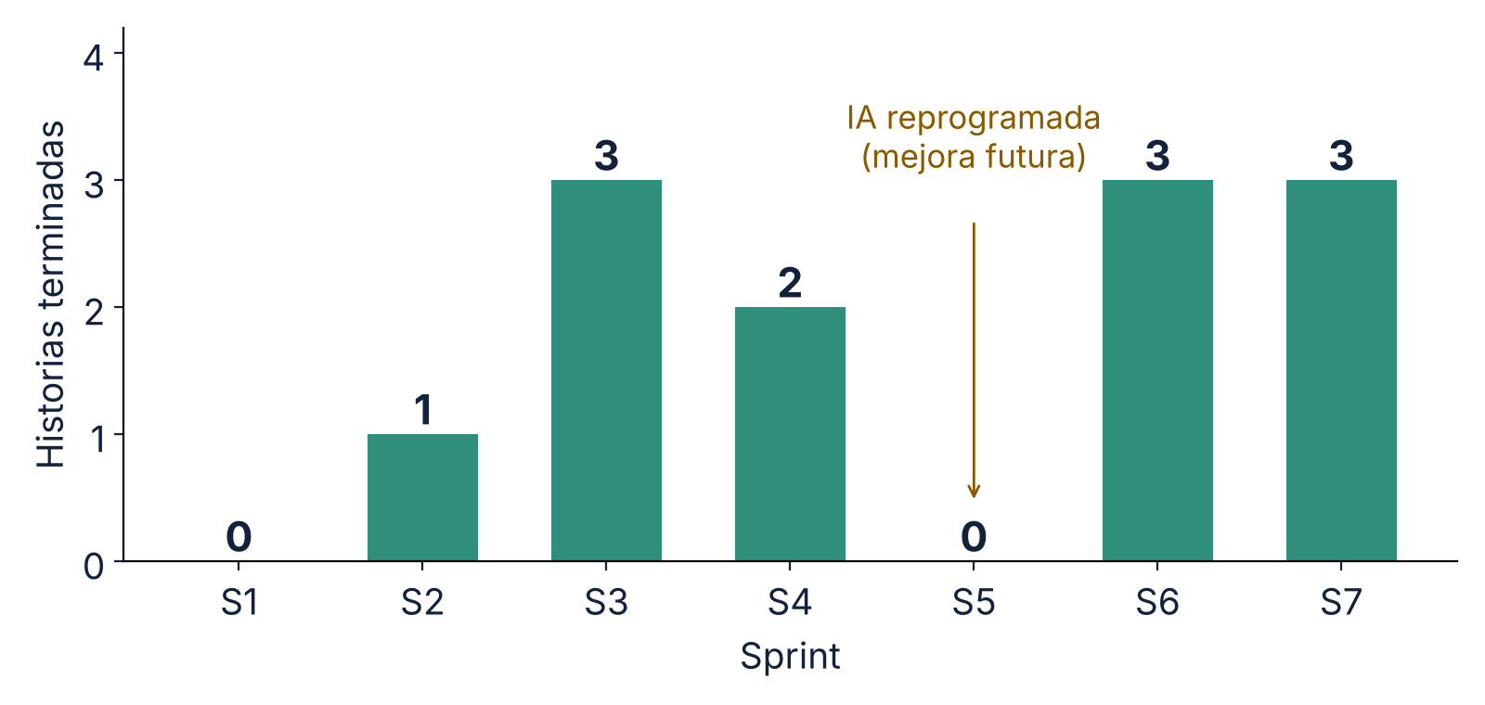
Figura 1. Historias terminadas por sprint. Total: 12 en los sprints 1 a 7.
3. Retrospectiva de cada sprint
Sprint | Qué salió bien | Qué mejorar | Acción
S1 | Product Vision, backlog, DoD y repositorio listos. | Figma no fue necesario; no hubo entrevistas. | Wireframes y validar con casos de uso.
S2 | Modelo de datos, wireframes y registro e inicio de sesión. | El modelo de datos concentró mucha carga técnica y fue difícil avanzar en paralelo con el frontend. | Definir las tablas principales primero y compartirlas con el frontend antes de seguir.
S3 | Primer MVP navegable con mascotas y citas. | Coordinar lo que cada uno desarrollaba (backend y frontend) tomó más tiempo del previsto. | Acordar con anticipación qué datos entrega cada función, y probar juntos antes de cerrar el sprint.
S4 | Historial médico integrado a las citas. | Integrar el historial con las citas exigió ajustar partes ya terminadas. | Revisar cómo se conectan los módulos antes de empezar uno nuevo.
S5 | MVP estable y funcional. | La IA no se desarrolló por el tiempo disponible. | IA como mejora futura; foco en el MVP.
S6 | Centros, búsqueda y notificaciones. | Hubo que probar varias combinaciones de filtros y casos de notificación con datos de prueba, sin usuarios reales. | Preparar cuentas y datos de prueba por cada rol, para revisar cada flujo completo.
S7 | Derivaciones y flujo de adopción habilitados. | Los flujos con varios pasos y roles (publicar, verificar y derivar) fueron los más complejos hasta ahora. | Dividir cada flujo en pasos pequeños y probarlos uno por uno.
S8–S9 | Por definir | Por definir | Por definir

4. Lecciones aprendidas
- Priorizar el valor: dejar la IA como mejora futura permitió entregar un sistema completo y estable.
- Terminar de verdad: la Definition of Done evitó dar por listas historias a medias y ayudó a cumplir los plazos.
- Aprender sobre la marcha: cursos, videos y herramientas de IA de apoyo compensaron el poco tiempo para aprender.

